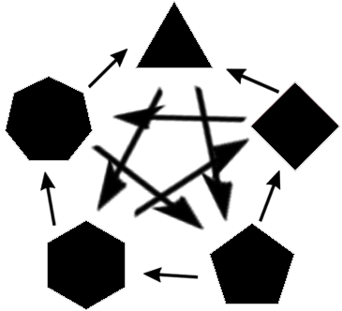Regelwerk:

3-Eck schlägt 5-Eck

3-Eck schlägt 6-Eck

4-Eck schlägt 3-Eck

4-Eck schlägt 7-Eck

5-Eck schlägt 4-Eck

5-Eck schlägt 6-Eck

6-Eck schlägt 4-Eck

6-Eck schlägt 7-Eck

7-Eck schlägt 3-Eck

7-Eck schlägt 5-Eck

Lila schlägt Grün

Lila schlägt Gelb

Blau schlägt Rot

Blau schlägt Lila

Grün schlägt Gelb

Grün schlägt Blau

Gelb schlägt Rot

Gelb schlägt Blau

Rot schlägt Lila

Rot schlägt Grün

&& = Logischer Operator UND

|| = logischer Operator ODER

== = logischer Operator IST GLEICH

= ist eine Wertzuweisung

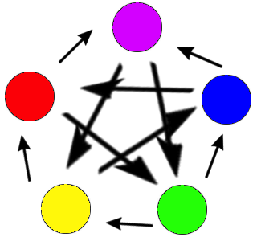- Wenn Form && Farbe == Gegner -> Loose

- Wenn Form || Farbe < Gegner -> Loose

- Wenn Form && Farbe < Gegner -> Loose

- Wenn Form || Farbe == Gegner &&

Form || Farbe > Gegner

🡪 Win+ Form || Farbe (Gegner) = Spieler

- Wenn Form && Farbe > Gegner

🡪 Win+ Form && Farbe (Gegner) = Spieler